Instituto Politécnico Nacional
Escuela Superior de Computo

Estructura de Datos
M. en C. Edgardo Adrián Franco Martínez

Ejercicio 4

Barón Hernández Diego Ismael
1CM15

13/09/15

DESCRIPCION

Problema 04
• Realizar un programa que calcule el cubo de una serie de números positivos introducidos uno a uno, si se introduce un número negativo se deberá terminar el programa. El primer número a introducir nunca será negativo.

E.g. si la entrada es:
• a=6, b=5, y c=90;
• La salida será: 216, 125, 729000.

E.g. si la entrada es:
• a=60, b=50, y c=9;
• La salida será: 216000, 125000, 729.

DIAGRAMA DE FLUJO

procedimiento Cubo
repetir
numero←Entrada()
cubo=numero*numero*numero
Salida() ←cubo
hasta que (numero<0)
fin procedimiento

/*Pseudocódigo que
da solución al
problema 04*/

CODIGO (Principal y Funcion)
- #include <stdio.h>
- #include <getopt.h>
- #include <string.h>
- #include "funciones.h"

- int
- main (int argc, char **argv)
- {
- int i = 0;
- int x = 0;
- int At = 0;
- char *ptrA;
- char s2[2] = ",";
- int A[200];
- int c = 0;
- int longitud = 0;
- char *aname = "VALOR A";
- extern char *optarg;
- while ((c = getopt (argc, argv, "a:")) != -1)
- {
- switch (c)
- {
- case 'a':
- aname = optarg;
- break;
- case '?':
- printf ("Utilice la bandera correcta");
- break;
- }
- }
- ptrA = strtok (aname, s2);
- while ((ptrA = strtok (NULL, s2)) != NULL)
- {
- x = atoi (ptrA);
- A[i] = x;
- i++;
- At++;
- }
- printf ("\n");
- for (i = 0; i < At; i++)
- {
- cubo (A[i]);
- }
- printf ("\n");
- return 0;
- }

- void
- cubo (A)
- {
- int resultado = 0;
- resultado = A * A * A;
- printf ("%d,", resultado);
- }

PRUEBAS

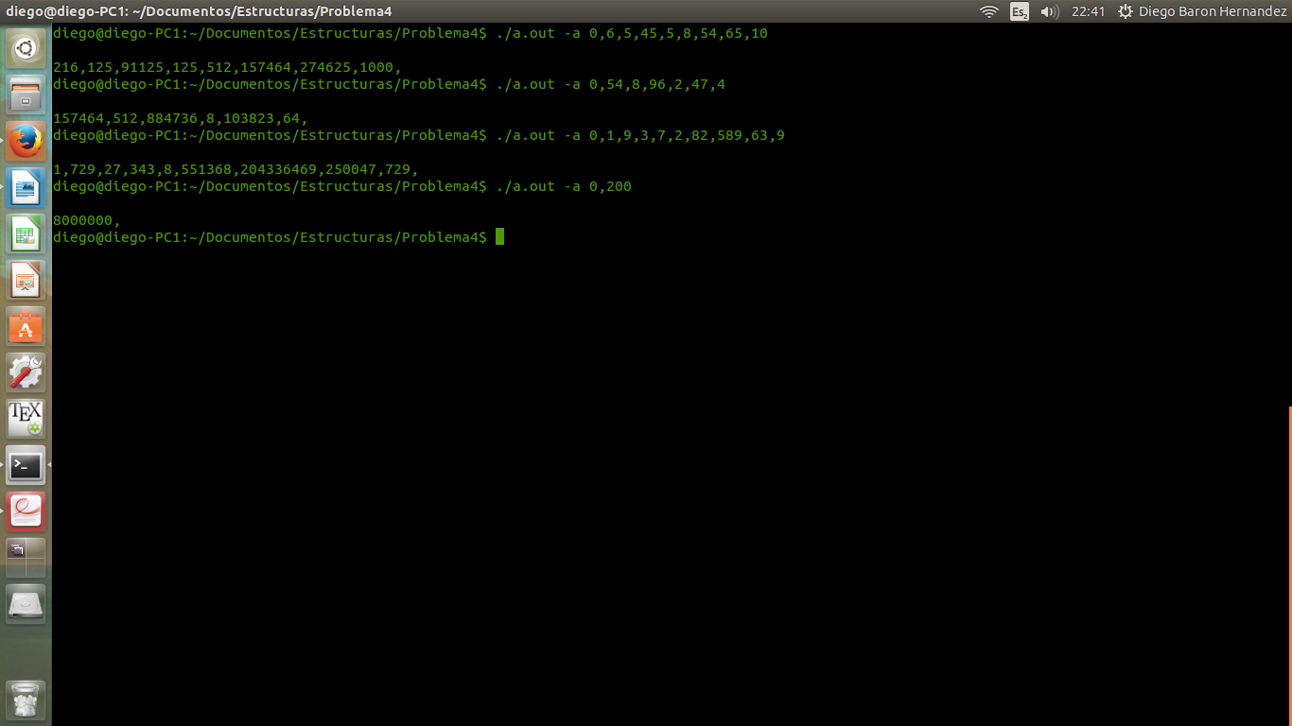

4

